🌱 РОЗВЕДЕННЯ РОСЛИН
Game Design Document (MVP)
Мобільна гра-колекціонер: генетика рослин + догляд у реальному часі

1. Суть гри
Гра будується на двох переплетених циклах, які підсилюють один одного:
- Цикл догляду (короткий, щоденний) — гравець доглядає за рослиною поки вона росте: поливає, лікує від шкідників, реагує на погодні події.
- Цикл розведення (довший, стратегічний) — вирощені рослини схрещуються для отримання нових сортів і поповнення колекції (дендрарію).
Ключовий зв'язок: якість догляду напряму впливає на результат розведення.
Рівень догляду | Ефект при схрещуванні
Ідеальний (усі параметри в нормі) | Підвищений шанс мутації, бонус якості, швидший ріст нащадка
Середній (незначні прогалини) | Стандартний результат, без бонусів
Поганий (хвороба не вилікувана) | Слабший нащадок, повільніший ріст, ризик втрати рослини
Це перетворює дві механіки в одну логічну петлю: гравець доглядає, щоб виростити найкращу рослину для схрещування — а не просто чекає таймер.

2. Логіка прогресії (немає єдиного «фінішу»)
Гра — live-service модель без кінцевої точки. Прогрес будується шарами цілей, кожен з яких дає завершеність, але відкриває наступний рівень.

Шар 1 — Сесійна ціль (5–15 хв, щодня)
- Зібрати всі готові рослини, виконати щоденні завдання
- Фініш = закрив список завдань → нагорода → відчуття завершення на сьогодні

Шар 2 — Короткострокова ціль (тиждень)
- Виростити конкретний рідкісний гібрид за підказкою
- Заповнити секцію дендрарію → відкриває новий контент

Шар 3 — Середньострокова ціль (місяць)
- 100% дендрарію поточного біому
- Рівень гравця відкриває лабораторію 2.0 (нові гени)

Шар 4 — Довгострокова ціль (сезон, 2–3 місяці)
- Новий біом з новими генами й видами — стара колекція лишається, з'являється нова вершина
Для MVP достатньо чіткого туторіального фінішу: перше схрещування → перша зібрана рослина → природний stop-сигнал («поверніться через 2 години»), який запускає retention-петлю.

3. Система генетики
Спрощена менделівська модель: кожен ген — пара алелей (домінантний/рецесивний), 5–6 генів максимум, щоб не перевантажувати гравця.
Ген | Алелі (приклад) | Домінантність
Колір квітки | Червоний (R) / Білий (r) / Синій (b) | R > b > r
Розмір | Великий (L) / Малий (l) | L домінантний
Аромат | Є (A) / Немає (a) | A домінантний
Стійкість до шкідників | Висока (H) / Низька (h) | H домінантний
Швидкість росту | Швидка (F) / Повільна (f) | Кодомінантність (середнє)
Прихована мутація | Активується з шансом ~2% | Рецесивний, прихований

Логіка схрещування
- Кожен з батьків передає по одному випадковому алелю з кожної пари (пунет-квадрат)
- Фенотип нащадка вираховується за домінантністю
- Малий шанс «мутаційного зсуву» — новий алель, якого не було в жодного з батьків
- Шанс мутації можна підвищити бустами (монетизаційний гачок)

Прогресія складності генетики
Рівень гравця | Що відкривається
1–5 | Тільки колір і розмір (навчання механіки)
6–15 | Додається аромат і стійкість до шкідників
15+ | Швидкість росту, прихований мутаційний слот, кросбридинг між видами

4. Догляд і симуляція
Три базові параметри, які гравець балансує на екрані окремої рослини: волога, температура, освітлення. Хвороби/шкідники — активна челендж-механіка, а не пасивне очікування.

4.1 Шкідники (швидкі, щоденні дії)
Подія | Візуал | Як лікувати | Тип взаємодії
Тля | Зелені крапки на листі | 5–8 тапів по листочках | Tap-timing
Гусениці | Дірки в листі, що ростуть | Перетягнути «пташку-помічника» на горщик | Drag & drop
Слимаки | З'являються вночі/після дощу | Поставити пастку до ранку | Розміщення + очікування
Павутинний кліщ | Павутинка, поширюється на сусідів | Обприскати свайпом зверху вниз | Swipe

4.2 Хвороби (повільніші, вимагають планування)
Подія | Візуал | Як лікувати | Тип взаємодії
Грибок/пліснява | Плями, поширюється від перезаливу | Знизити полив + фунгіцид | Вибір дії з меню
В'янення | Листя опускається, тьмяніє | Вгадати правильне добриво за симптомом | Match symptom → item
Кореневий гнилизна | Прихована, є ризик-індикатор | Пересадити в новий горщик до критичного моменту | Часовий тиск

4.3 Погодні/довкільні події (впливають на кілька грядок)
Подія | Візуал | Реакція гравця | Тип взаємодії
Спека | Сонце над садом, волога падає швидше | Навіс на грядки або частіший полив | Проактивний вибір
Заморозки | Іній вночі | Накрити чутливі рослини тканиною | Розміщення, тимчасовий ефект
Дощ (позитив) | Краплі на екрані | Автополив усіх грядок, дії не потрібні | Пасивний бонус
Вітер | Пелюстки летять по екрану | Встигнути зібрати врожай вчасно | Тайм-пресур

4.4 Рідкісні особливі події
- Метелик-запилювач — QTE 2–3 сек, вчасний тап дає бонус до шансу мутації
- Магічна роса — рідкісна нічна подія, миттєво лікує всі хвороби + буст росту
- Гноми-шкідники — жартівлива подія, тап проганяє їх, поки вони не вкрали монети

4.5 Принципи різноманітності
- Різні типи взаємодії (tap-timing, swipe, drag&drop, вибір предмета, пасивне очікування)
- Різний рівень терміновості: секунди (QTE) → години (шкідники) → дні (хвороби)
- Баланс негативу й позитиву (дощ і роса — приємні сюрпризи)
- Рідкість і складність подій зростають з рівнем/біомом
- Ліки — гачок для магазину: базові за монети, преміум «миттєві ліки на всі грядки» за кристали

5. Екрани та UX

5.1 Головний екран — «Мій сад»
Сітка (грядка), а не лінійний список — дає відчуття власного простору й підтримує монетизацію через розблокування нових грядок/зон.
- Старт: 4 грядки (2×2); прогресія до 9 (3×3) — максимум для одного екрана без скролу
- Далі — окремі «зони саду» (вкладки): Моя грядка → Теплиця → Тропічний сад, кожна своя сітка до 9 клітинок
- Кожна грядка показує компактний статус: 💧 треба полити / 🐛 хвороба / ⏳ росте / ✅ готово — без деталей догляду
- Верхня панель: монети, кристали, рівень, налаштування
- Нижнє меню: Сад · Лабораторія · Дендрарій · Магазин
Головний екран лишається «оглядовим» — гравець швидко сканує сад,
як карту, і бачить, де потрібна увага.

5.2 Екран догляду за окремою рослиною
Тап на грядку → плавний перехід («наближення») на окремий екран рослини. Тут живе весь детальний догляд (полив, добриво, стан здоров'я).
- Великий портрет рослини по центру
- Шкали: волога, температура, освітлення
- Статус здоров'я + кнопка дії, що підсвічується при хворобі/шкіднику
- Свайп вліво/вправо для переходу між рослинами без повернення на головний екран — критично для швидкого рутинного догляду
Детальний екран — «інтимний» момент турботи за конкретну рослину,
саме тут відчувається tamagotchi-емоція.

5.3 Лабораторія
Два окремі режими в одному екрані (перемикач вкладок зверху) — навмисно розділені, щоб не плутати гравця: «Схрещування» (дія) і «Дослідження» (пасивна прогресія).

Вкладка «Схрещування»
- Два слоти вибору батьків, з'єднані магічною стежкою
- Велика кругла кнопка «Схрестити» по центру
- Частковий прогноз ознак нащадка (кольори/розмір у %, решта — невідомо)
- Опція «Прискорити мутацію» за кристали — ненав'язлива, з'являється тільки за запитом

Вкладка «Дослідження» (спрощена версія — без окремої валюти й без паралельних черг)
- Рівень лабораторії — окрема вісь прогресу від рівня гравця, росте лише через завершені дослідження
- Тільки одне активне дослідження за раз: назва, опис, вартість у монетах/кристалах, прогрес-бар, таймер реального часу, кнопка «Прискорити» за кристали
- Список майбутніх досліджень — заблоковані картки з іконкою замка й вимогою рівня, у фіксованому порядку (гравець не обирає порядок — це і спрощує систему, і задає чіткий напрям прогресу)
- Фіксований порядок розблокувань: базове схрещування → ген аромату → стійкість до шкідників + аналізатор генів → швидкість росту + прискорювач → прихований мутаційний слот + стабілізатор мутацій → кросбридинг між видами
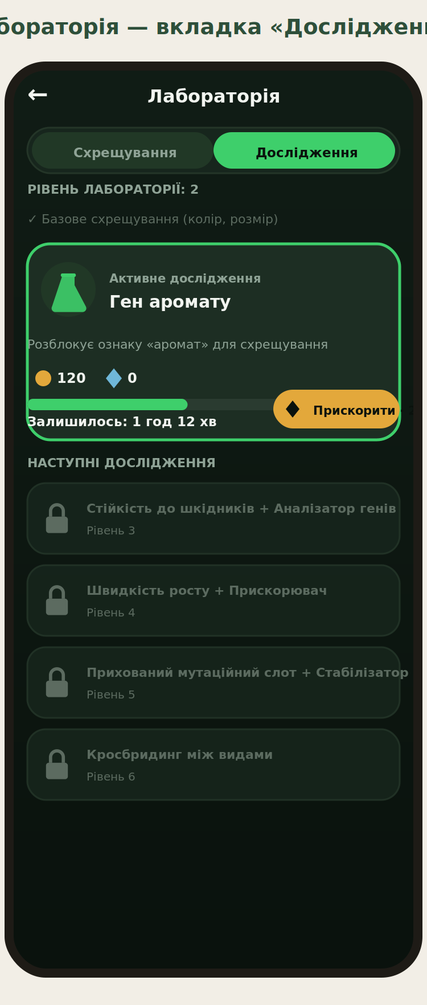
Мал. 6 — Лабораторія, вкладка «Дослідження»: активне дослідження з таймером, заблоковані наступні кроки

5.4 Дендрарій (колекція)
Ієрархія замість суцільного списку: групування по біомах → фільтри рідкості → картка виду.
- Вкладки біомів з прогрес-баром (32/50 видів) під кожною
- Фільтри: Усі / Звичайні / Рідкісні / Легендарні
- Невідкриті види — силует-тінь з «?», без підказок (зберігає інтригу); частковий натяк, якщо вже зібрано один з батьківських генів
- Картка виду: ілюстрація, генетика, рідкість, батьки, кнопка «Схрестити знову»
- 100% заповнення біому → бейдж «Майстер біому» + косметична нагорода
- Технічно: рендерити сітку як virtualized/lazy-loaded list (наприклад GridView.builder у Flutter)

5.5 Магазин
- Пакети кристалів (мішечки різного розміру)
- Насіннєві капсули (гача) з видимими шансами випадання
- Сезонний абонемент (Battle Pass) з щоденними бонусами
- Косметика: скіни горщиків, декор саду

6. Monetization Funnel
Головне правило: ніколи не блокувати основну петлю (посадка/полив/збір) за гроші — тільки прискорення, розширення та косметику/рідкість.
Етап | Коли | Що пропонуємо
0. Onboarding | Перші 10 хв | Без покупок. Безкоштовний старт-пак, щоб відчути головну петлю
1. Timer wall | День 1–2 | М'яка пропозиція прискорити ріст за кристали; безкоштовні кристали на старті
2. Обмеження слотів | День 2–4 | Розширення грядки/теплиці — природна потреба, не push
3. Перша рідкісна мета | День 3–7 | Насіннєва капсула (гача), перша — безкоштовна/дешева
4. Retention / Battle Pass | Тиждень 2 | Season Pass / VIP-підписка з щоденною вигодою
5. Соціальний тиск | Тиждень 2–3 | Косметика (горщики, декор) через лідерборди й візити до друзів
6. Whale-контент | Місяць 1+ | Лімітовані події, ексклюзивні мутації, преміум-лабораторія

7. План розробки для програміста (MVP)

Крок 0. Стек технологій
- Крос-платформа: Flutter (рекомендовано) або Unity, якщо потрібно багато 3D/партиклів
- Бекенд: Firebase (Firestore + Auth + Cloud Functions) для швидкого старту, або Supabase

Крок 1. Проєктування даних (1 тиждень)
- Моделі: Player, Plant, Genome, Garden, Dendrarium

Крок 2. Ядро — основна петля (3–4 тижні)
- Екран саду з фіксованими 4 грядками (локальний стейт, без бекенду)
- Логіка таймера росту
- Firebase Auth (анонімна авторизація)
- Синхронізація стану саду з Firestore
- Базова генетика: 2 гени (колір + розмір), просте домінантне успадкування
- Екран лабораторії — вибір двох рослин, кнопка «схрестити»

Крок 3. Колекція і прогрес (2 тижні)
- Екран «Дендрарій» зі списком відкритих видів
- Система рівнів гравця (XP)
- Розблокування нових грядок за рівень

Крок 4. Монетизаційний каркас (2 тижні)
- Валюта: монети + кристали
- In-app purchases (Google Play Billing + StoreKit)
- Кнопка «прискорити ріст» за кристали
- Базовий магазин (3–4 пропозиції)

Крок 5. Технічна база перед релізом (1–2 тижні)
- Push-нотифікації («Ваша рослина виросла!»)
- Аналітика (Firebase Analytics / Amplitude)
- Базовий онбординг (туторіал перших 3 дій)
- QA на реальних пристроях, TestFlight / Google Play Internal Testing

Крок 6. Після MVP (окремими спринтами)
- Соціальні функції (друзі, обмін)
- Гача-капсули, Season Pass
- Розширена генетика, мутації, кросбридинг
- Шкідники/хвороби/погодні події
- AR-режим
Орієнтовний час до робочого MVP: 10–12 тижнів (1 розробник + частковий дизайнер), 6–8 тижнів з двома розробниками.

8. Промти для Claude Design (стиль: мультяшно-казковий)

Головний промт (загальний стиль)
Створи мобільний застосунок для гри «розведення рослин» у стилі мультяшної
казки (cartoon fairytale style, схоже на Disney/Pixar ілюстрації, теплий
і затишний).
Загальний стиль:
— Кольорова палітра: теплі природні тони — м'ята, персиковий, кремовий,
насичений зелений, акценти теракотового та золотистого
— Заокруглені форми скрізь: кнопки, картки, іконки — без гострих кутів
— Легка мультяшна текстура фону (акварельні плями/кольорові олівці),
не флет-дизайн
— Іконки рослин та горщиків — м'які, з обведенням, як у дитячих
ілюстрованих книжках
— Шрифт заголовків — округлий, дружній, з казковим характером;
текст тіла — простий і читабельний
— Декоративні анімовані елементи (метелики, іскорки) навколо рідкісних
рослин
— Загальне відчуття: тепла казкова теплиця/сад, а не sci-fi інтерфейс
Створи дизайн-систему (кольори, типографіку, стилі кнопок і карток),
яку потім використаю для окремих екранів.

Промт для екрану «Мій сад»
Створи головний екран мобільного застосунку «Мій сад» у стилі
мультяшної казки (використовуй дизайн-систему з попереднього кроку).
— Верхня панель: лічильник монет і кристалів, кнопка налаштувань
— Сітка з 4–6 грядок/горщиків, розставлених органічно, як стежка
між грядками в затишному казковому садку
— Кожна грядка: рослина на стадії росту (паросток→бутон→квітка),
кільцевий прогрес-таймер, стан «готово» зі світінням/іскорками
— Одна грядка заблокована (зарослий мохом камінь із замком)
— Нижнє меню: Сад, Лабораторія (колба з листям), Дендрарій (книга
із закладкою-листочком), Магазин (кошик із квіткою)
— Фон: розмитий казковий пейзаж саду, щоб не відволікати від UI

Промт для екрану «Лабораторія схрещування»
Створи екран лабораторії схрещування рослин у тому ж мультяшно-
казковому стилі.
— Заголовок «Лабораторія» з іконкою чарівної колби з рослиною всередині
— Два слоти вибору батьків зліва і справа, з'єднані магічною
іскристою стежкою по центру
— По центру велика кругла кнопка «Схрестити» зі світінням, у вигляді
магічного символу (квітка-мандала)
— Під кнопкою блок прогнозу ознак нащадка у вигляді простих піктограм
(крапля кольору, лінійка розміру) з відсотками
— Праворуч знизу маленька плашка «Прискорити мутацію» з іконкою
кристала — опційна, не нав'язлива
— Атмосфера алхімічної лабораторії доброї відьми з казки: теплі
свічки, баночки з насінням, м'яке фентезійне освітлення

Промт для екрану «Дендрарій»
Створи екран колекції рослин «Дендрарій» у казковому мультяшному
стилі.
— Заголовок оформлений як обкладинка старовинної казкової книги
про рослини
— Сітка карток-рослин (4 колонки), кожна як ілюстрована сторінка
книги з рамкою-віньєткою
— Відкриті рослини — повнокольорові ілюстрації з назвою
— Невідкриті — силует-тінь зі знаком питання, наче ще не намальована
сторінка
— Рідкісні/легендарні рослини — золота рамка й легке сяйво
— Зверху фільтр-вкладки (Усі/Звичайні/Рідкісні/Легендарні),
оформлені як закладки книги різних кольорів

Промт для екрану «Магазин»
Створи екран магазину покупок у мультяшно-казковому стилі,
узгоджений з рештою застосунку.
— Заголовок «Крамниця чарівника» з іконкою плетеного кошика з квітами
— Секція валюти: пакети кристалів як мішечки самоцвітів різного
розміру («Жменька», «Пригоршня», «Скарбничка»)
— Секція «Насіннєві капсули» — магічні яйця/капсули з іскрами,
шанси випадання дрібним текстом знизу
— Секція сезонного абонемента — виділена картка з персонажем-
садівником і переліком щоденних бонусів
— Внизу карусель косметики (скіни горщиків, декор саду)

9. UI екрани застосунку (мокапи)
Нижче — чорнові wireframe-мокапи ключових екранів, що ілюструють структуру і розташування елементів, описані в розділі 5. Це орієнтир для розробника й дизайнера, не фінальна візуальна стилістика (стиль і кольори — див. промти в розділі 8).

9.1 Головний екран — «Мій сад»
Сітка 3×3 грядок з компактними статус-індикаторами (полив/хвороба/ріст/готово), вкладки зон саду зверху, нижня навігація.
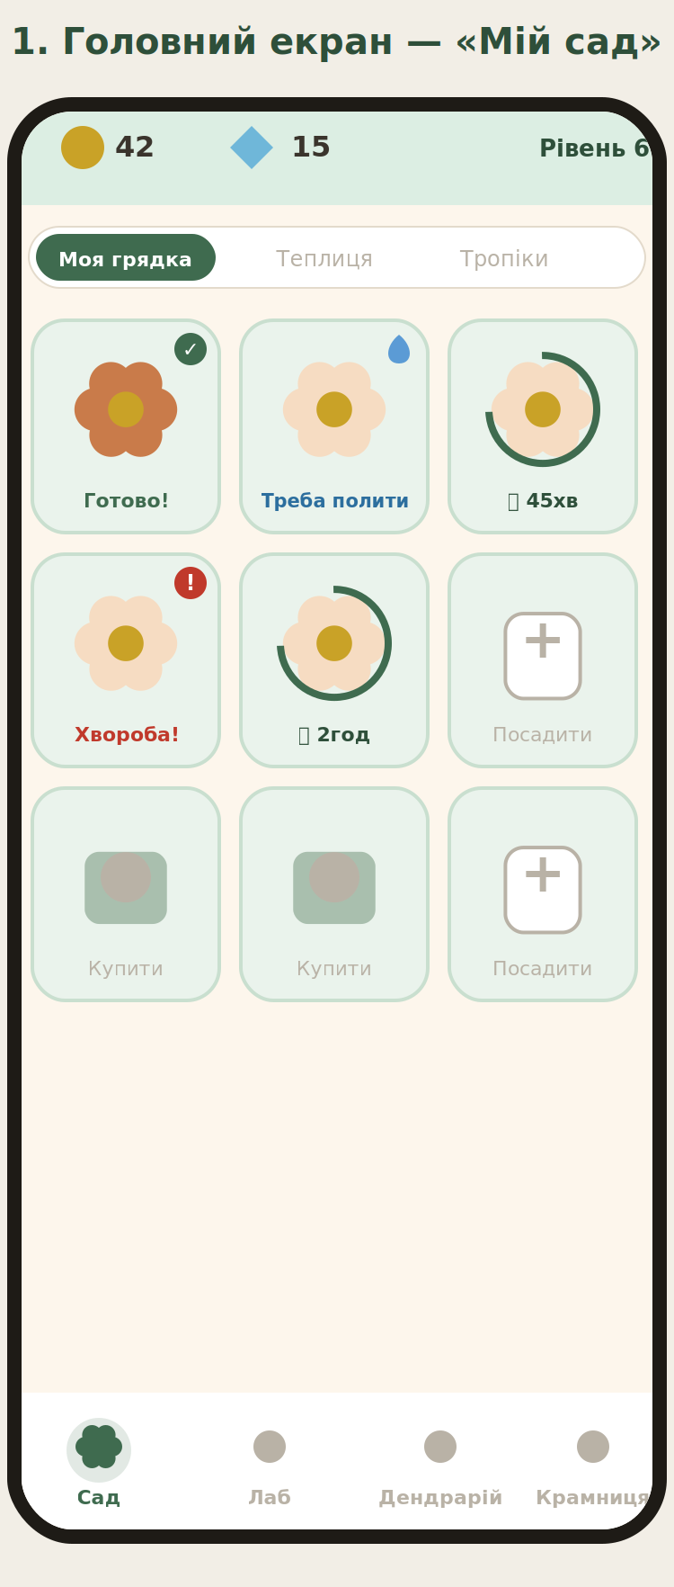
Мал. 1 — Головний екран саду: статуси грядок, вкладки зон, нижнє меню

9.2 Екран догляду за окремою рослиною
Відкривається тапом на грядку. Тут живе весь детальний догляд: шкали вологи/температури/освітлення, банер хвороби, дії полив/добриво/лікування.
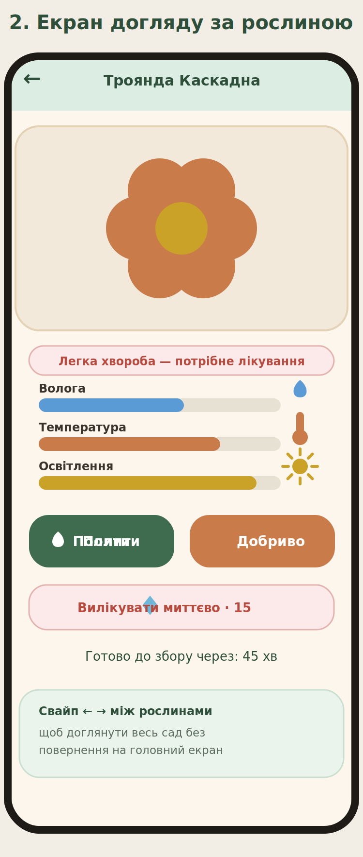
Мал. 2 — Догляд за рослиною: шкали параметрів, кнопки дій, підказка про свайп

9.3 Лабораторія схрещування
Два слоти вибору батьків, центральна кнопка схрещування, частковий прогноз ознак нащадка та опційне прискорення мутації.
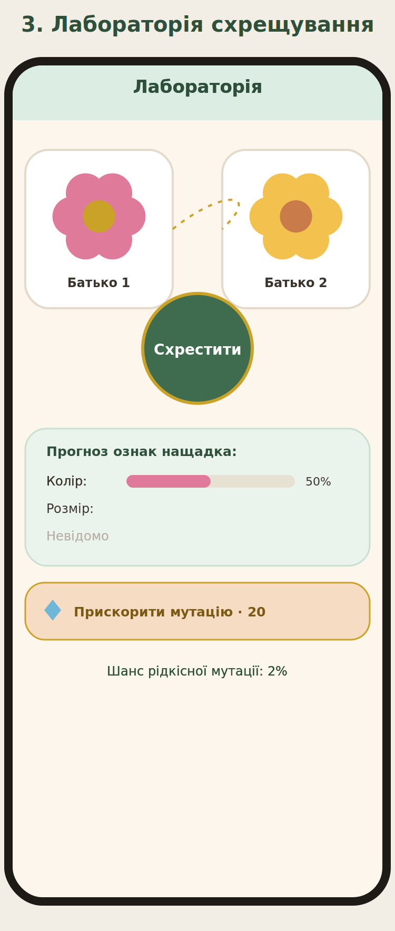
Мал. 3 — Лабораторія: вибір батьків, прогноз ознак, прискорення мутації

9.4 Дендрарій (колекція)
Вкладки біомів із прогресом, фільтри рідкості, сітка карток видів (відкриті/силует-невідомі, легендарні з золотою рамкою).
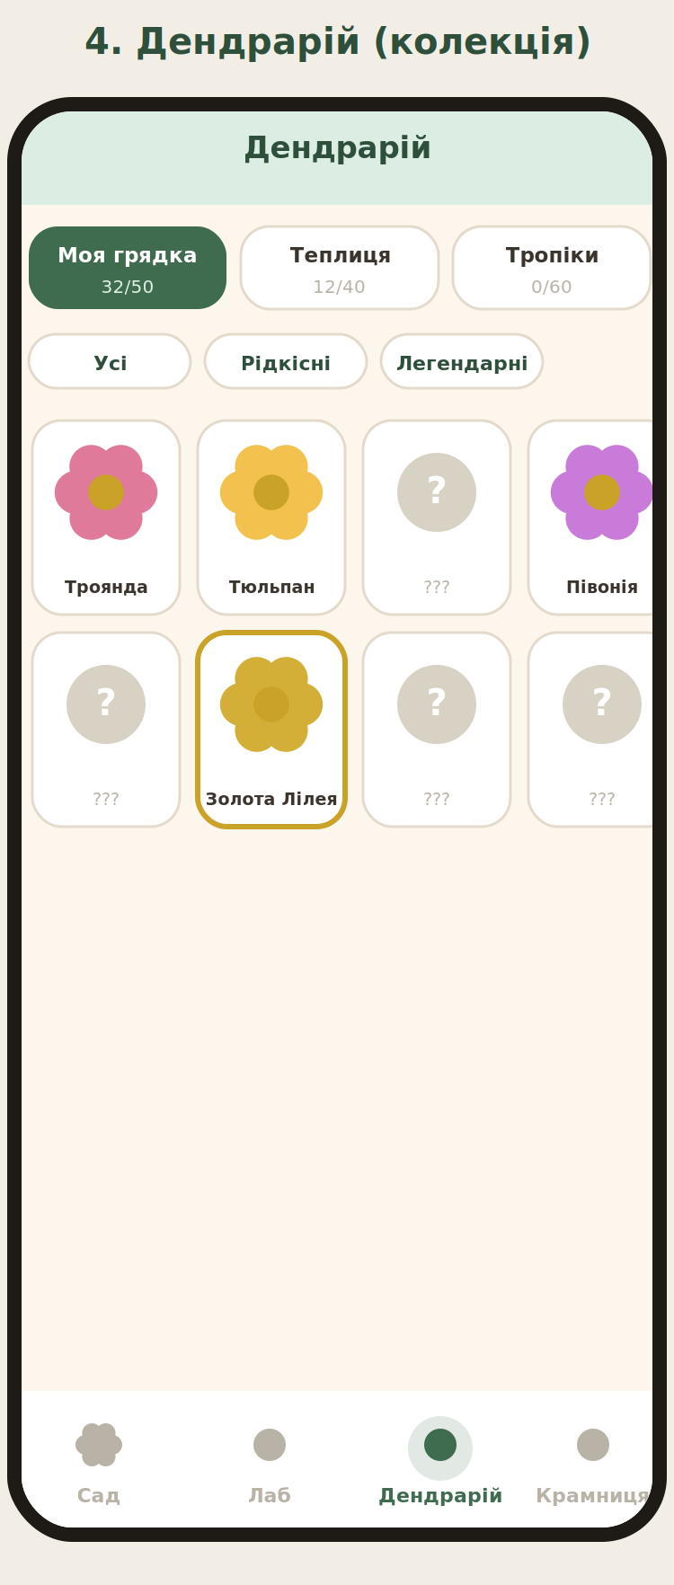
Мал. 4 — Дендрарій: біоми, фільтри, картки видів

9.5 Магазин
Пакети кристалів, насіннєві капсули з видимими шансами, сезонний абонемент, косметика — впорядковано зверху вниз за типовою монетизаційною пріоритетністю.
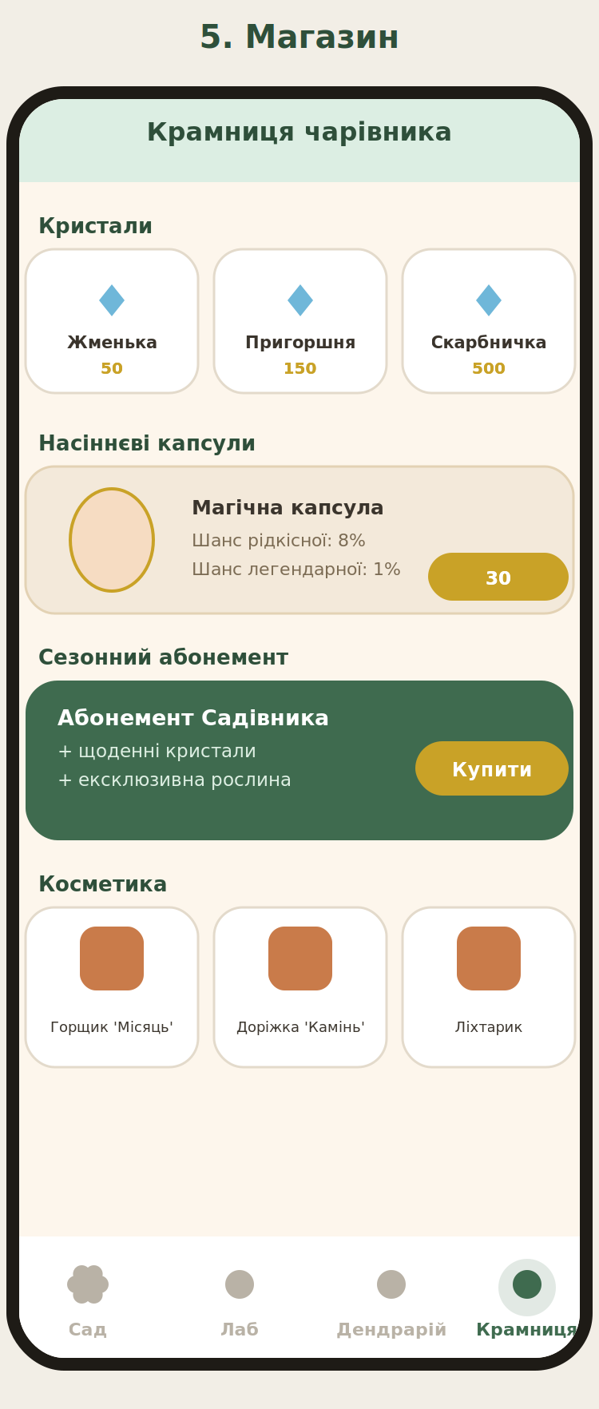
Мал. 5 — Магазин: кристали, капсули, абонемент, косметика

10. Економіка: монети та кристали

10.1 Стартовий баланс
- 100 монет — вистачає рівно на 2-3 базових насінини для перших посадок
- 5 кристалів — одноразовий подарунок, щоб гравець одразу спробував преміум-дію (напр. прискорення першого росту), а не постійне джерело

10.2 Цикл монет (м'яка валюта)
Джерела доходу:
Дія | Дохід
Продаж вирощеної рослини | Базова ціна × множник якості догляду (див. 10.3)
Щоденне завдання | 10–20 монет
Новий рівень гравця (одноразово) | 15–30 монет залежно від рівня (див. 10.5)
Витрати:
Дія | Вартість
Базове насіння (звичайна рослина) | 15–40 монет залежно від виду
Стартове добриво (бустер росту при посадці) | 10–25 монет
Базовий горщик (напр. Теракота) | 50–80 монет
Розширення грядки (перші кілька) | 100–300 монет

10.3 Формула продажу рослини
Ціна продажу = Базова ціна (за рідкістю) × Множник якості догляду.
Рідкість рослини | Базова ціна
Звичайна | 8–15 монет
Рідкісна | 25–40 монет
Епічна | 60–100 монет
Легендарна | 150–300 монет
Рівень догляду (розділ 4) | Множник якості
Ідеальний (усі параметри в нормі весь час) | × 1.3
Середній (незначні прогалини) | × 1.0
Поганий (хвороба не вилікувана) | × 0.6
Головне правило балансу: базове насіння з магазину коштує більше або майже стільки ж, скільки дає продаж звичайної рослини з нього. Чистий фарм «купив-продав» навмисно не прибутковий — прибуток дає лише розведення: гібрид вищої рідкості коштує в рази більше за насіння, з якого його виростили. Продаж — спосіб монетизувати побічний урожай (дублікати, невдалі спроби схрещування), а не основна стратегія заробітку.

10.4 Кристали (тверда валюта)
Джерела навмисно рідкісні й прогнозовані — не з кожної рутинної дії:
Подія | Кількість
Щоденний вхід (стрік-бонус) | 1–3 кристали
Перше збереження врожаю за день (не кожен збір) | 1 кристал
Новий рівень гравця | 2–5 кристалів (див. 10.5)
100% дендрарію біому (розділ 5.4) | 20–30 кристалів (разова нагорода)
Завершене дослідження в лабораторії | 2–4 кристали
Витрати — прискорення росту, насіннєві капсули, преміум-горщики поза крафтом, розширення понад базовий ліміт (повний перелік — розділ 6, Monetization Funnel).
Чому не 5 кристалів за кожен продаж: кристали — преміум-валюта, на якій тримається монетизація. Якщо їх видавати за рутинну дію без обмежень, гравець ніколи не відчує причини їх купувати. Фіксовані, рідкісні джерела (стрік, рівень, дослідження, 100% біому) дають регулярний, але контрольований потік.

10.5 Прогресія по рівнях 1–20
XP до наступного рівня — за формулою 100 + (рівень-1) × 50 (уже реалізовано в GameManager.AddXp). Нагороди монет/кристалів — по рівню зростають ступінчасто; колонка «Розблокування» посилається на системи з розділів 3 (генетика), 5 (лабораторія) і 5.1 (зони саду).
Рівень | XP до наступного | Монети | Кристали | Розблокування
1 | 100 | — | — | Старт: 2 гени (колір, розмір), 4 грядки
2 | 150 | 15 | 2 | 5-та грядка
3 | 200 | 15 | 2 | Перше очко дерева навичок
4 | 250 | 15 | 2 | —
5 | 300 | 15 | 2 | Лабораторія: ген аромату
6 | 350 | 20 | 3 | 6-та грядка, ген стійкості до шкідників
7 | 400 | 20 | 3 | —
8 | 450 | 20 | 3 | Зона «Теплиця» відкривається
9 | 500 | 20 | 3 | —
10 | 550 | 20 | 3 | Інструмент «Аналізатор генів», 7-ма грядка
11 | 600 | 25 | 4 | —
12 | 650 | 25 | 4 | Слот збереження улюблених гібридів
13 | 700 | 25 | 4 | 8-ма грядка
14 | 750 | 25 | 4 | —
15 | 800 | 25 | 4 | Ген швидкості росту, інструмент «Прискорювач», 9-та грядка (сітка 3×3 повна)
16 | 850 | 30 | 5 | —
17 | 900 | 30 | 5 | «Стабілізатор мутацій»
18 | 950 | 30 | 5 | —
19 | 1000 | 30 | 5 | —
20 | 1050 | 30 | 5 | Зона «Тропічний сад», кросбридинг між видами

10.6 Повний цикл (приклад дня гравця)
100 монет (старт)
→ купив насіння (-20 монет)
→ виростив (якість залежить від догляду, розділ 4)
→ зібрав і продав дублікат (+12 монет за звичайну, ×1.3 за
ідеальний догляд = +16)
→ зібрав рідкісний гібрид зі схрещування → лишив у колекції
(не продав)
→ щодня: логін (+2 кристали) + завдання (+15 монет)
→ раз на тиждень: закрив біом дендрарію (+25 кристалів) →
купив насіннєву капсулу

